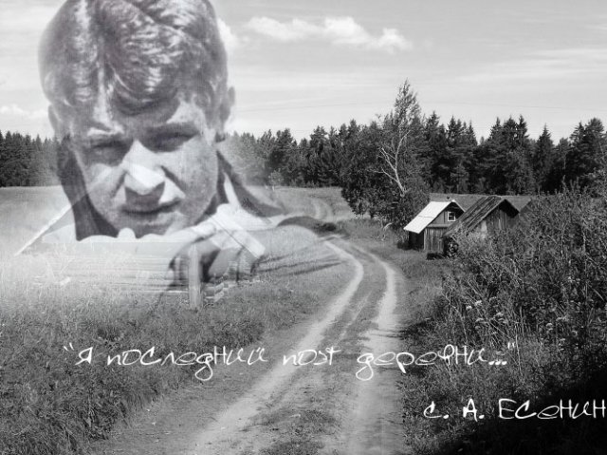
Викторина для 5-9 классов
«Певец страны берёзового ситца»
(к 120-летию со дня рождения С.А. Есенина).

Сергей Есенин – тонкий мастер, лирик, всё своё творчество посвятил родине — России.
Жизнь и творчество С. Есенина
1. Где и когда родился Есенин?
2. Как звали отца и мать Есенина, кем они были по происхождению?
3. В каких учебных заведениях получил образование Есенин?

4. Назовите первое появившееся в печати стихотворение Есенина. Где оно было напечатано? Каким псевдонимом оно подписано?

5. Какие строки принадлежат перу Есенина?

- «Бегут часы и дни…ещё удел изгнанья
Меня, как узника темница, тяготит,
Но мне уж грезится блаженный миг свиданья,
И голос ласковый о радостях твердит…»
- «Солнце грустно в тучи опустилось
Не дрожит печальная осина,
В мутной луже небо отразилось,
И на всём знакомая кручина…»
- «Снова я вижу знакомый обрыв
С красною глиной и сучьями ив,
Грезит над озером рыжий овес,
Пахнет ромашкой и мёдом от ос»

6. Какое дерево стало национальным поэтическим символом России, благодаря поэту Есенину?
Ива Черёмуха Берёза
7. Какая главная стихия творчества Есенина?
Природа Философия Кавказ
8. Как назывался первый поэтический сборник Есенина?
«Радуница» «Трерядница» «Преображение»
9. Какие излюбленные деревья поэта?
Рябина, липа, черемуха Верба, клен, сосна Дуб, ольха, ель
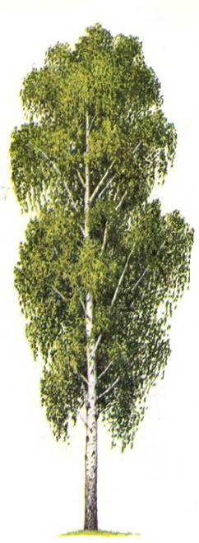
10. Приведите пример стихотворения Есенина, в названии которых присутствует слово «Русь»?
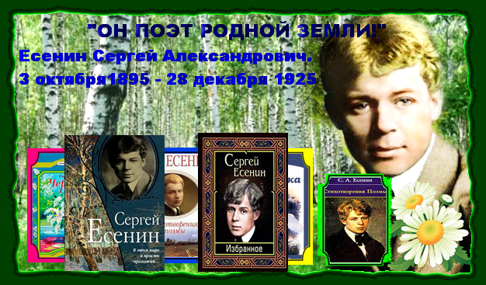
11. Каковы основные направления лирики Есенина?
